Министерство образования и науки Республики Дагестан
МКОУ « Дружбинская СОШ»

Открытый урок
учителя родного (табасаранского) языка и литературы
Пировой Альбины Аликеримовны

на тему:
Поэма Муталиба Митарова
«Сказание о чунгуре»»
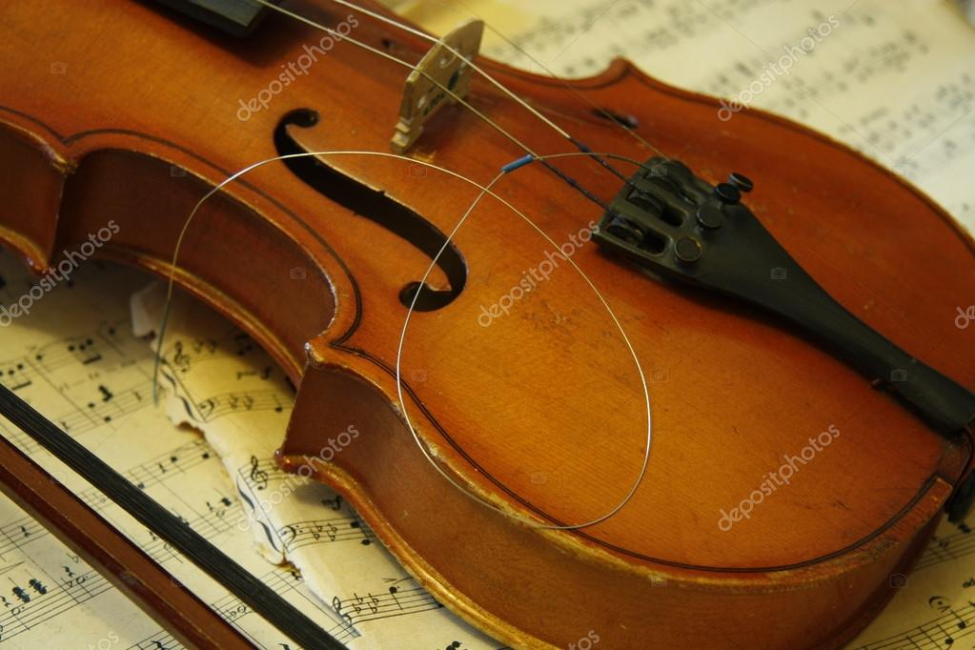

2015 г.

Литературайин дарс 11-пи классдиъ

Дарснан тема: МутIалиб Митаровдин поэма «Симар кьатIар гъаши чюнгюр».
Дарснан метлеб:
1) М. Митаровдин уьмрин ва яратмиш апIбарин гъаврикк ккауб.
2) Ватандихьна вуйи рафтар мюгькам апIуб.
3) БицIидариз ватанпервервалихьна дих апIуб.
4) «Cимар кьатIар гъаши чюнгюр» поэмайин асас мяна ктибтуб

Увухъ хъавухъ рякъбар, кьувват,
Вува душмнариз аьламат.
Сагъ ибшри вухъ хъайи кьувват,
Жан дюн яйин ваз, ригъ, Ватан!
(М. Шамхалов)
Дарснан алатар : китаб, шикил ва альбом М. Митаровдин, компьютер ва интерактивная доска,писателар ва шаирарин шиклар,газетар ва гь.ж.

Дарснан гьяракат

I. Класс тешкил апIуб

1) Салам тувуб
Мялим: Ас-салам алейкум, баяр-шубар ва учухьна дуфнайи гьюрматлу хялар!
Баяр-шубар: Ва алейкум салам!
2) Баяр-шубар рягьят кайибси дитуб.
Мялим: Дусай, баяр-шубар, учвуз рягьят кайибси.
3) Мялимдин баяр-шубарихьна айи ккунивал улупуб.
Мялим: Фици вучва баяр-шубар, фици вуячв (настроение) гьял, дарснахьна гьязурди вучва?
Баяр-шубар: Ужуди вуча, настроениера айич, дарснахьнара гьязурди вуча.
Мялим: Аферин учвуз дици вуйиган, баяр-шубар! Хъа узура гизаф шад вуза учву рякъюз гъийин дарснаъ. Гъийин дарсра учвуз кивурза узу. Узузра кIурузуз Эльмира Раджабовна.

II. ЦIийи дарс – 20 мин

1. КучIвбан гаф (вступит. слово)
Ухьуз варидиз аьгъюганси, ццийин 2015-пи йис литературайин йистIан савайи, дяви ккудубкIну гъалибвалин 70 йис тамам шулайи йисра ву.
Хъа Украинайиъ кIуруш, гъира кмиди дяви гъябгъюра. Яна гафариинди дюз апIуз шлу ляхнар, дурари яракьдиз илтIикIна. Рякъюрахьуз гъи фукьан саб тахсиркьан ктру инсанар умрихьан шулаш, хъа бицIидар кIуруш фици мектебдизкьана кмиди гъягъюз даршули аьжуз духьнаш.
Аьгъдарди кIурдар, баяр-шубар, «Дада», «Ватан» ва «Бабан чIал» гьарсар касдиз варитIан багьалу ва гирами гафар ву кIури.
Гьарубдикан са-саб кьат урхуб(слайды про баб-Ватандикан)
Гьам история, гьамсана литература дарсариан ухьуз варидиз мялум вухьуз,фици Ватан бадали дявдиъ,чпин жанар гьяйиф дарапIди ,жюрбежюр миллетар иштирак гъахьнуш. Ва дурарихъди сабси ихь табасаранарикан иштирак гъахьидар вуди гьисаб шула Багьаудин Митаров, МутIалиб Митаров ва Ибрагьим Шагьмарданов.
ВаритIан кьандиз уьмриъ гъузурра, ухьуз варидиз агъюганси, МутIалиб Митаров ву.

2. БицIидарихьна илтикIуб М. Митаровдин уьмрикан, яратмишарикан гьерхри:
а) танишди вуйинхъа ухьу М. Митаровдихьди?
б) фицдар эсерар ухьхьан кIваина хуз шулу?
в) бицIидари са-саб мисал хуб (т.е. «Живанариз», «Уьлкан кьиса» ва гь. ж.)
г) йиз гаф цIийи дарснакан (М. Митаровдин биография, т.е. отрывок из передачи «Мил»)
Хъа ихь гъийин дарсра, баяр-шубар, варидиз машгьур вуйи дявдин иштиракчи шаир МутIалиб Митаровдин поэма «Симар кьатIар гъаши чюнгюр» кIуруб вуйихь.
д) цIийи дарснахъди мялимди ктибтури таниш апIуб

«Симар кьатIар гъаши чюнгюр»
Йишвну хулаъ нивкI дяргъюри дуснайиган, хулан цалик кайи чюнгри, улдхъан гъюрайи микIлу сес апIури, чан кIван дерди ачухъ апIурайи, ва дидира кIваин хуру симар кьатIар гъаши чюнгюр. Альбомдиз гъилигу вахтна, гъяркънийи дугъаз дюнʼяйиъ гъи имдру чан фронтдин дуст Пугачёвдин ва дагълу жви, ватан агьли ГьяжитIайин шикил.
Белорусдин бай ву санур, такабур машнан, ягъал жандкин, раши чIардин, улариъси шадвал айи, кIвантIарикк чан инчIʼвал ккайи.
Хъа Гьяжитай кIуруш, исчIли жандкин, лизи мужри ккайи, чюнгрин лизи йифуъ ифдин лишан гъибту чюнгрин сагьиб вуйи. Ва ихь авторизра ккунди а дугъкан улхуз.
Дявдин читин йигъар, ургура ватандин жилар,йихури аьхюр-бицIир дарпиди, ва пуч апIури а вари.
Печенга, сяргьятнахъ хъайи, гъидисну хаин душманди,Титовкайиз ирчри бомбар, Колайиъ пуч гъапIну хулар, Кандалакша шагьур убгура кумна цIа алди. Мурманск шагьриз, вардиз машгьур бомбар ирчра, причал убгура, гакIвлин гьямам хътубгура, кIулʼин рукьан турба алди.
Июлин шубудди гвачIнин, учуз ккуни хабар гъафи: кьяляхъ мягъянай кIури.
Думуган вари шад духьну, дурари гизаф чIалариинди гаф тувну, душмандиз инсаф дарапIуб. Мурманск шагьриз, хъасин гъилигу вахтна гьаму дагъдиз,чпи дярякъбан бадали, жилиз гъизигси дудургну, дурари чпиз дагъдин гъвалʼан урхъ идипну.Хъасин дурари мани хьпан бадали, жилин хулаъ чпиз чивин пичраъ цIа ипру.
Хяви кумран ниъра ади, зат дяви адруганси, хъюгъну мукьам йивуз ва ширин сесниинди уьмур ккуни, ватан уьбхру дуст ГьяжитIайи мяълийир апIуз. Думуган дугъаз кIваин шулу чан Аьзиз ватан, Табасаран. Гъушну гьамци хайлин йигъар-йишвар.
Разведкайиз гъягъру вахт гъабхьиган, дурари гьархну ипIуб-дахъуб, ахуб-эргуб, лизи халатра зиълан алабхьну, хьур кас шули хябяхъ мучIу, гьам аязнахьди учIвру рякъюъ.
Гъяд, нир, магьа рякъяр жара гъахьну, гъядухъ хъай бензиндин база. Сяътар сарун кьюббари, хъуркьру мурар саб гъулахъна. Шубур мушвахь хьмиди, кьюр гъягъюру гъулан айитI айибдикан аьгъю апIуз.
Ва Савинди вари чпиз гъябкъюб капIру картайикна. Хъа немцариз дурар гъяркъиган, кабхъру гъалабалугъ, ккергъру йивбар ва жанлура хъади разведчикар думуган кьяляхъ хътакуру.
Савин гюллди дуркнайи. Пинчукди гьарзади улхурайи. Саб вахтна диф-йиф гъашиган за, микIна-тIурфан яваш духьну, ялгъузди гъаравлиъ айи бализ рябкъюру саб кIару леке. Лигуруш боец алди чIилли палтар дахъна жансузди, зяифди ил хътабгъурайи.
Медсанбатдиз хъуркьиган аьхир,духтри дишла кюмек тувру.Хъасин дугъу ифдихъди ушвниан сес дарди лалди кагъаз ккатIабхьуру.Хъасин амриз гъафибси, миди вуйибра гафариинди кIуру.
ГвачIнин сяаьт хьубди, катюшйири йивури, самолётари ирчри бомбар ва десантникари, Морякари, боец студентари, «Лица» нирин гъирагъдиъ, саркьан алчагъ душман гьергуз гъидритди, душман лап алчIакIну марцци, гъалиб гъаши дагъдин канчIлихъ.
Гьамци Мурманск дюбхну, кьяляхъ гъягъюз хъюгъган дурар, рябкъюру йифун шил, гьар лик ифди дапIнай уьру. Ва гъушу вахтна му шилнаъди, кюлер рякъхьан гъапIган жара, ибарихъ саб аьжайиб сес хъабхьру. Лигуруш минди-тинди ва илтIибкIиган гургутум кIул, кIуру гафнахъ аьжуз духьну, мугъаз хъана назук симарин лап иччи сес ебхьуру. Лигуруш кIул за дапIну, бицIи елка гьарин чру цирклихъ, симар кьатIар дубхьнайи чюнгюр хъабхъну рябкъюру.
Гъябкъиган дугъаз дишлади аьгъю шулу, гъапIуб вуйиб Дагъустандиъ, яни дагълу, ватанагьли ГьяжитIайин. Хъана гъюнихъ тюфенг, хлиъ чюнгюр ади гъягъюри ктикьси ликар шил дубгру.
Ифдин леке гъубзуз кIваин ярхла юрдариъ, дугъу лишан вуди дагълу касдин, чаз чюнгрикан гюмбет гъапIу, аманат вуди эллериз.
Уьмурлугъ уьмарат вуди, гьапIнийи чюнгюр музейиз дагълуйирин убцру юкIв али.
III. Релаксация
IV. Дарс мюгькам апIуб – 7 мин
а) М. Митаровдин уьмрикан жикъи суалар.
б) Лирикайин поэмайихьна вуйи суалар ва дидин жанр агъю апIуб.
в) Литературайин геройдикан пуб.
г) Жара шаирари фицдар чпин эсерариъ дявдикан бикIураш.
д) конвертарихъди ляхин
е) жикъи кьатIар урхуб (комментированное чтение по отрывкам)

ГьяжитIай ву ихь дагълу жви -
Жандин жикъи, мужри лизи,
Аьхю устад дагълу чюнгрин,
Дерин сес ай гизаф ширин,
Йифуъ гъитну ифдин лишин,
Симар кьатIар гъаши чюнгрин,
Сагьиб, хабар адру узуз,
Кунди азуз дугъкан улхуз. (1 ученик)

Хъа чIалариинди гизаф
Кафари йишвандин аквнахь
Гаф тувну: алчагъ ихь
Душмандиз дарапIуб инсаф. (2 ученик)

- «Штаб даршулин?
Гьелбетда, дуст,
Штаб ву гьадушв душмандин.
Духьну ккундар ухьура суст
Му ужуб вахтна йишвандин». (3 ученик)

Хъа «жанлу» дисуб кьаст дапIну,
Вардари ав гъапундайиш.
Гъушган баяр жинди рагъну,
Гьарур сабуну терефназ,
Гъаравлар гъяркъю чпи аьхълу
Чпин ликар йивур шилназ. (4 ученик)

Гъаравлиъ а бай ялгъузди
ГъючIиккра чан тюфенг ккади
Жил убччвури чан ликари,
Чаз душмандикан кин кади (5 ученик)

Жилхьан диф-йиф гъашиган за,
МикIна-тIурфан яваш духьну,
Гъаравли гъапIу улар за -
Йифуъ гъябкъю леке кIару
Ифдин леке гъубзуз кIваин ,
Ярхла вуй юрдариъ дугъу
Лишан вуди дагълу касдин
Чюнгрикан чаз гюмбет гъапIу. (6 ученик)

ж) цIийи гафар:
сагьиб –
алчагъ –
суст –
жанлу –
кин –
леке –
гюмбет –
з) литературайин тестар

V. Дарснан натижа – 5 мин
1) Музыкальное отступление.
Гьамус, баяр-шубар, ухьу А. Уруджевдин табасарандикан вуйи уткан мяълийихъ хъпехъурхьа, гьаз гъапиш М. Митаровди эсерар дикIубтIан савайи, мяълийирра урхури гъахьну кIур.
2) Мялимдин вари дарснакан аьхиримжи гаф.
Мялим: Баяр-шубар, ихь дарс ухьу гъи лайикьлу сар инсандиз, адлу шаир-фронтовикдиз, дугъан эсериз тялукь гъапIунхьа. Магьа ихь дарс аьхирихъна рубкьура. Гьелбетда, саб дарснаъ М. Митаровди ккадапIу уьмрин рякъ ухьхьан ккадапIуз даршул. Гьаз гъапиш дугъан эсерарра, дурхну ккудукIуз даршлубкьан а.
Учвуз рябкъюрайиганси, М. Митаровдин яратмишарин тематика яркьуб ву.
Гъурхган, кIваз дерин тясир апIрудар, кIвак гъалабалугъ капIрудар ву. Дугъу варибдикан бикIура, гизафна-гизафси дявдикан бикIури гъахьну.
Ухьу гъи анжагъ дугъан уьмрин асас гьядисйир фикрикк ккаунхьа, шаирин аьхюдарсдар, ужударсдар эсерар кIваин апIуз чалишмиш гъахьунхьа.
Хъа гьадрарикан саб вуди гьисаб шула ихь гъийин «Симар кьатIар гъаши чюнгюр» кIуру поэмара. Ва гьаму ихь поэмайиканра мици жикъиди дупну гъитуб дюз гъюрадар.

Гьаддиз ихь дарс ухьхьан анжагъ бицIи, жикъи сейирситIан гьисаб апIуз шулдархьхьан.
Кьабул гъабхьунчвуз, баяр-шубар ва дуфнайи аьзиз хялар, гъийин дарс?
Баяр-шубар: Ав
Хъа йиз фикриан кIуруш, гъийин ихь дарс гизаф мянфяаьтлуб хьибди гьадмуган,эгер ухьу дарснаан дарс адабгъуз(извлекать пользу из урока) аьгъю гъапIиш,хъа дарш гафарикан асар(толк) хьибдар.
Амма узу, баяр-шубар, учвкан ккун апIураза гьамцдар гафар гьаргандиз кIваинди гъитуб,яна ихь тарихдихьна вуйи ватанпервал гужал апIуб, дуст фуж вуш, душман фуж вуш кIваинди гъитуб.

VI. Кьиматар дивуб – 2 мин
Ужуди иштирак гъахьидариз гьамцдар кьиматар дивраза:
------- 5 (хьуб)
------- 4 (юкьуб)
Хъа эгер ихтияр айиш, йицIбарра дивуй за. Чухсагъул учвуз варидариз, аферин

VII. Хулан ляхин – 2 мин
Гьевеслуди урхуб. Аьхириъ тувнайи суалариз жаваб тувуз гьязур хьуб.

